Trabajos realizados por el Taller de Actividades auxiliares en viveros, jardines y centros de jardinería. Proyecto ¡Cuidamos Moratalaz!
Zona A
Limpieza y desbroce de la zona.
Recorte seto.
Plantación de arbustos.
Mantenimiento y riego plantación nueva.
Limpieza patios Colegio Gil Alberdi.
Instalación de riego en el huerto comunitario La Salamandra.

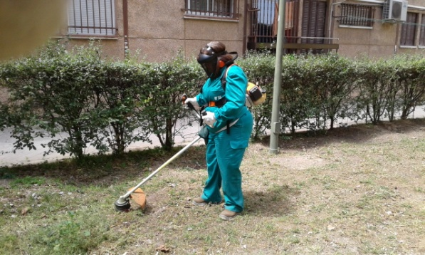 | 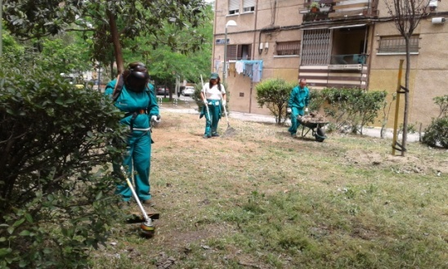
Limpieza y desbroce de la zona.
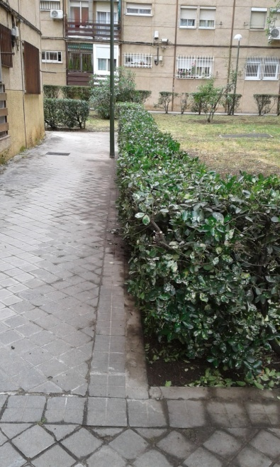 | 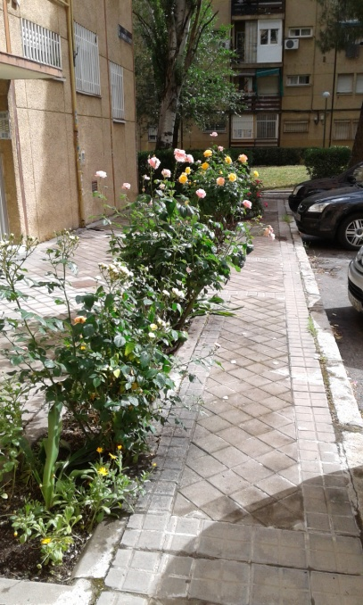
Recorte seto.
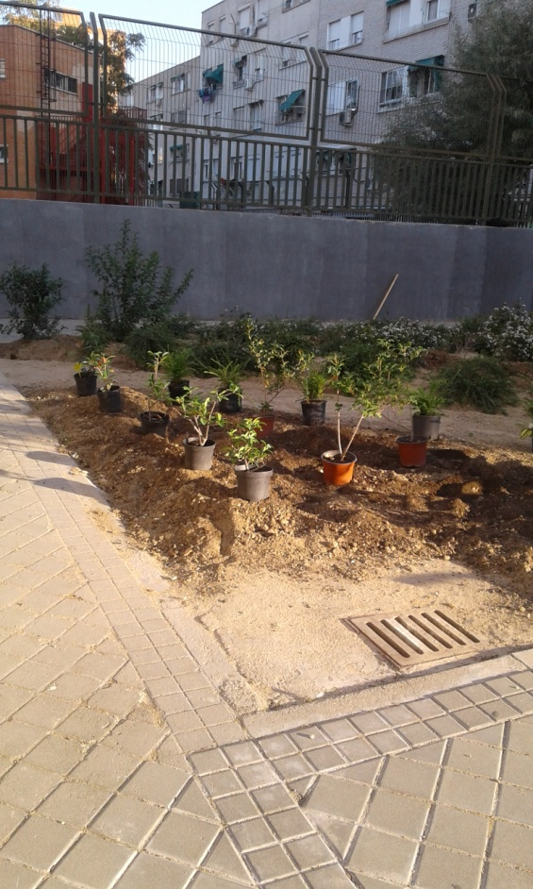 | 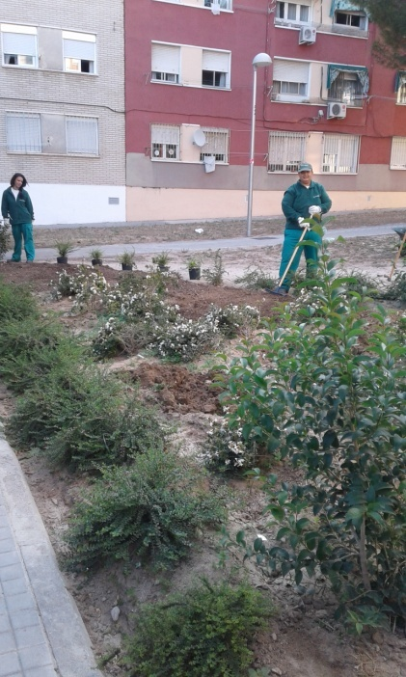
Plantación de arbustos.
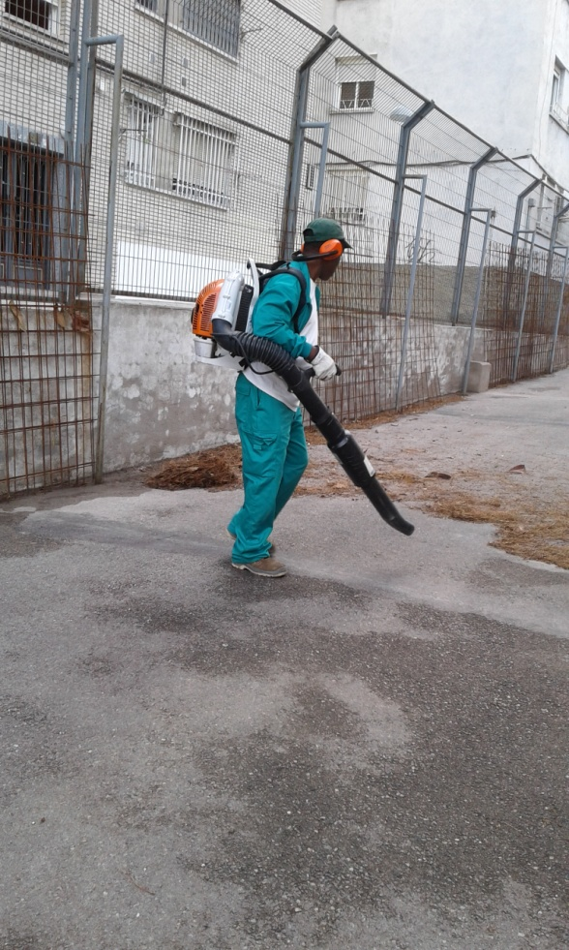 | 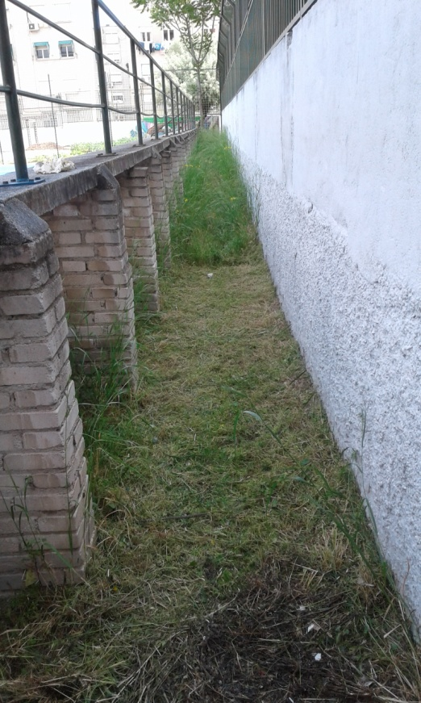
Limpieza patios Colegio Gil Alberdi.
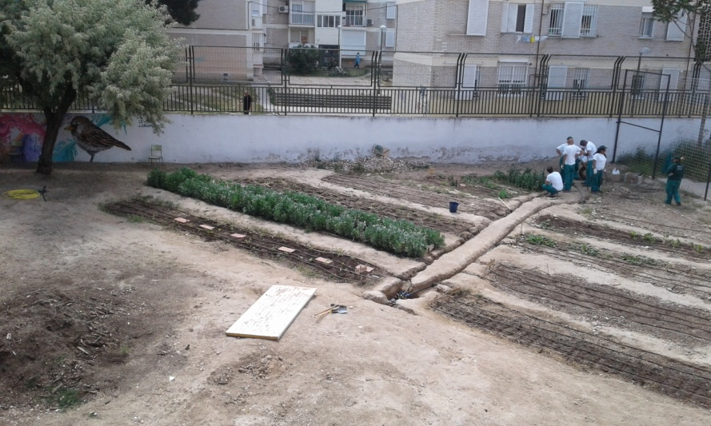 | 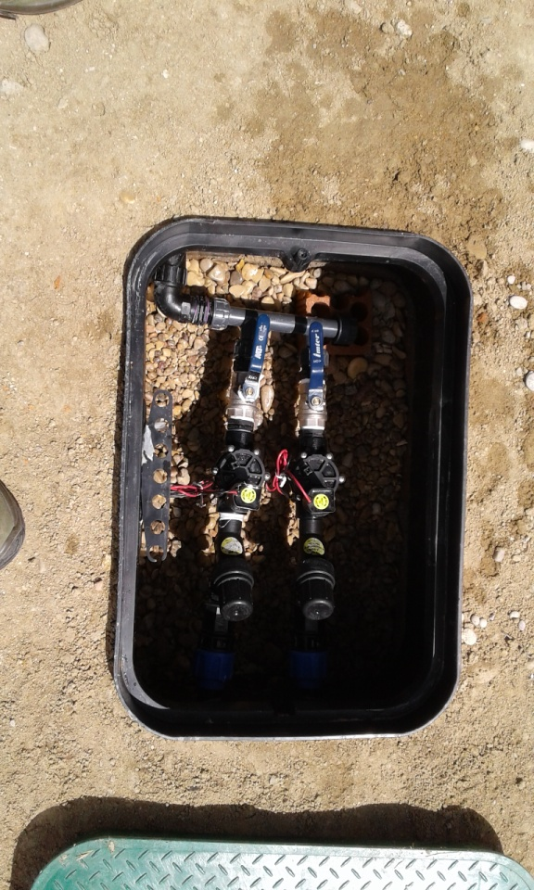
Instalación de riego en el huerto comunitario La Salamandra.

Zona Am, Ampliación de la zona A

Limpieza y desbroce de la zona.
Retirada de planta muerta.
Poda de árboles y arbustos, ramas secas.
Eliminación de rebrotes.
Recorte de setos.
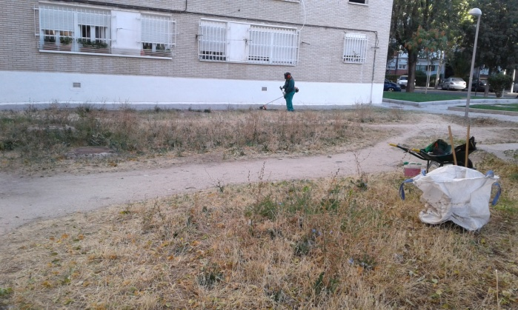 | 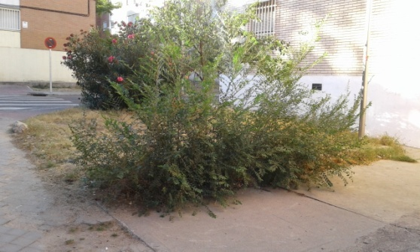
Limpieza y desbroce de la zona. | Eliminación de rebrotes.
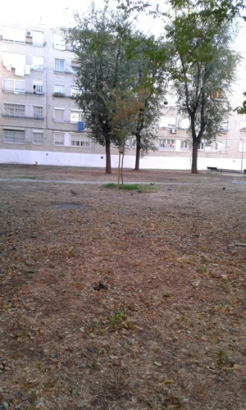 | 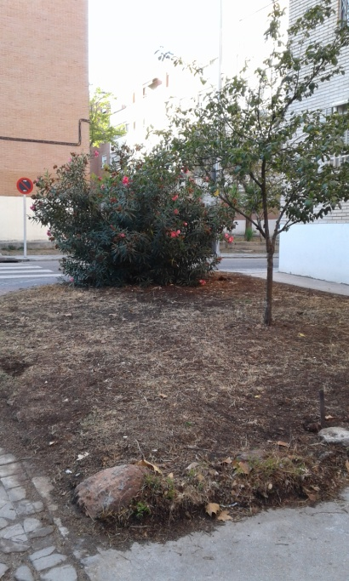
 | Poda de árboles y arbustos, ramas secas.
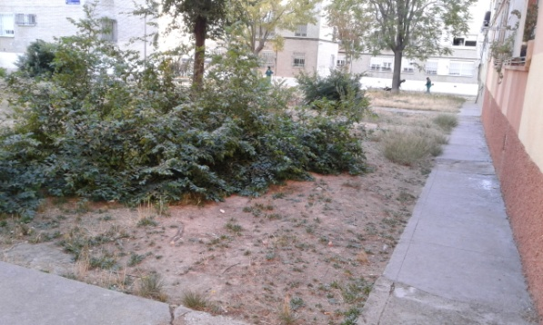 | 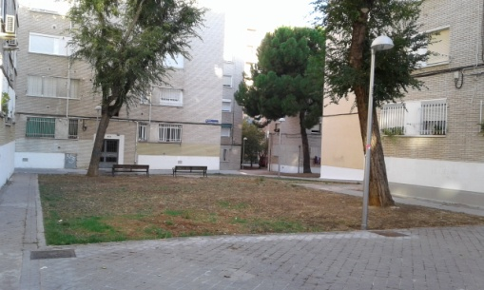
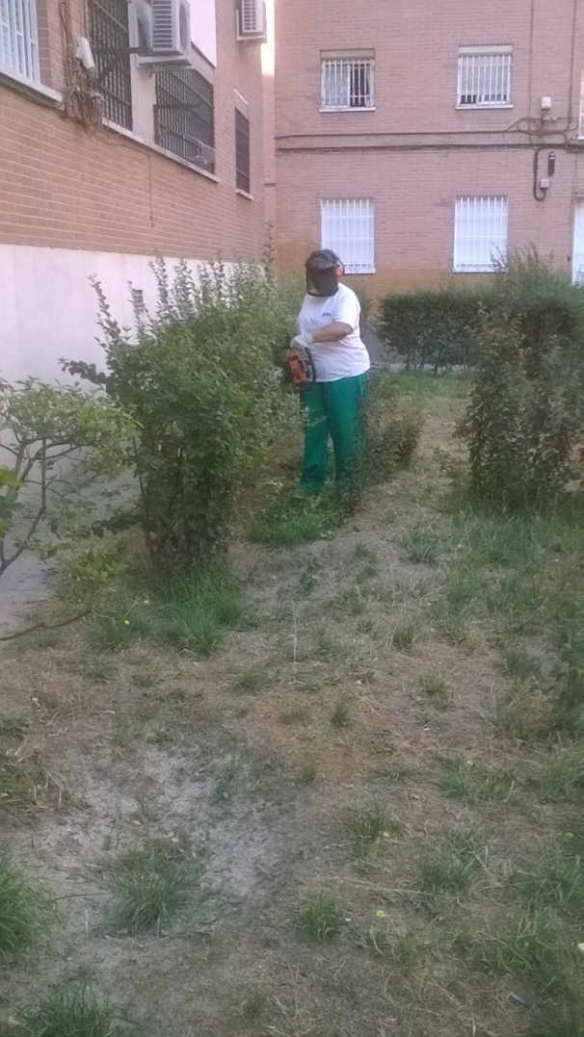 | 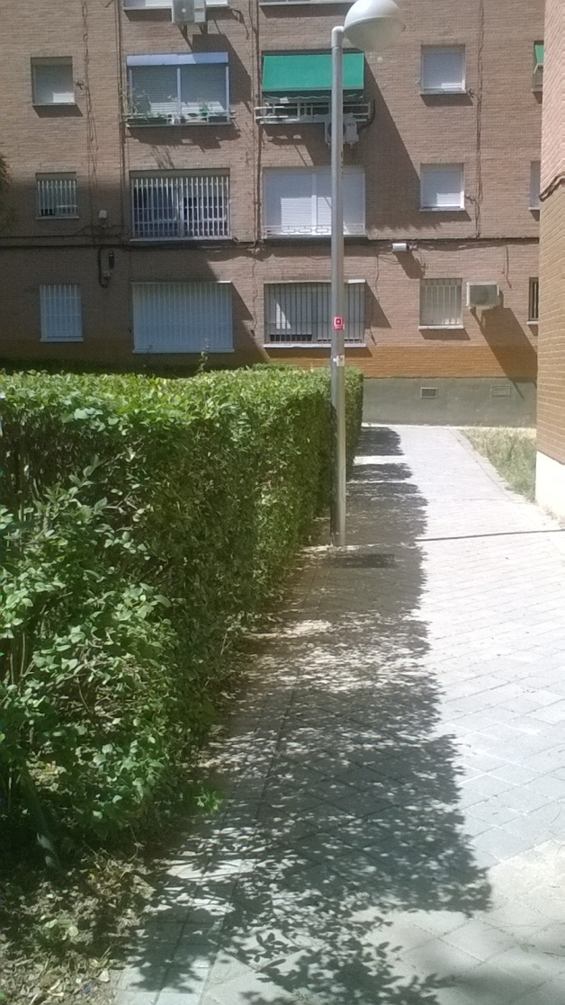
Recorte de seto

Zona B

Limpieza y desbroce de la zona.
Mantenimiento y riego de rocalla.
Reposición de seto.
Poda y recorte de árboles y arbustos.
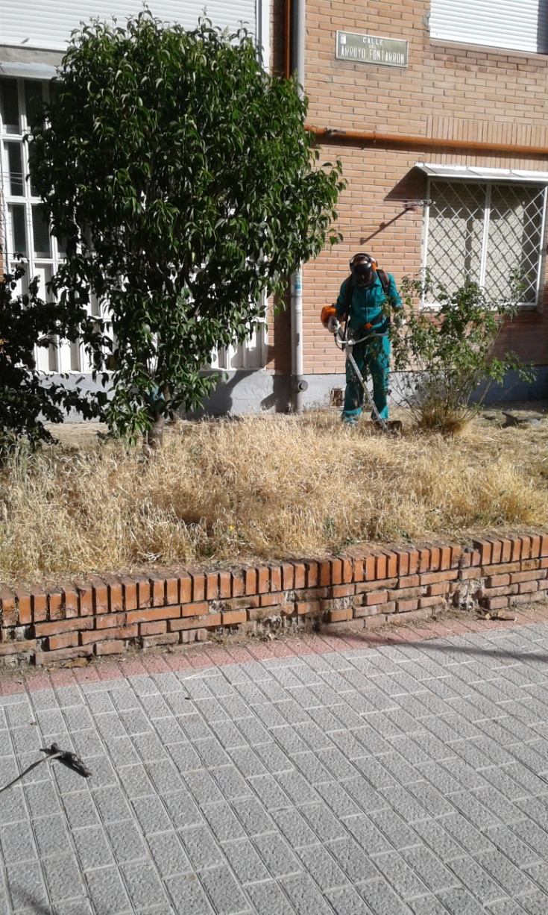 | 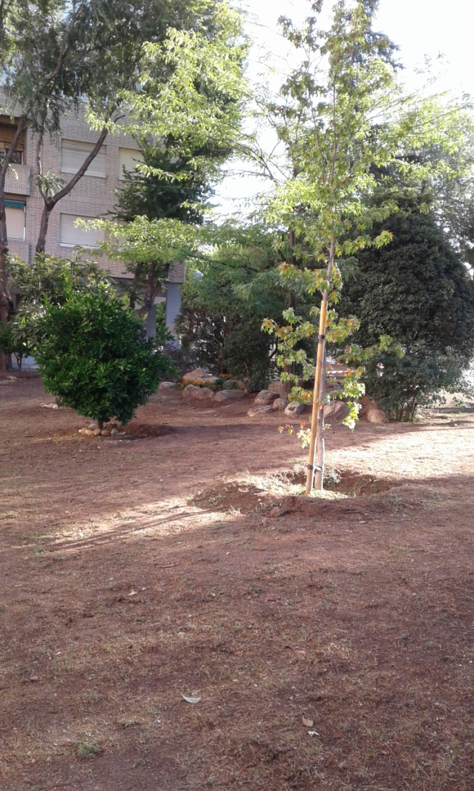
Limpieza y desbroce de la zona.
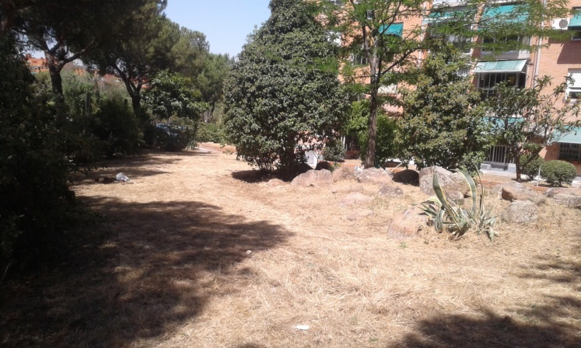 | 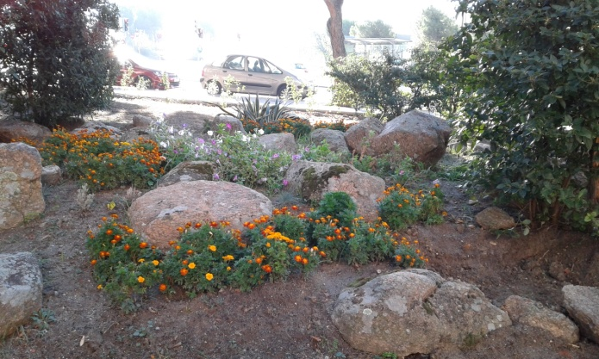
Mantenimiento y riego de rocalla.
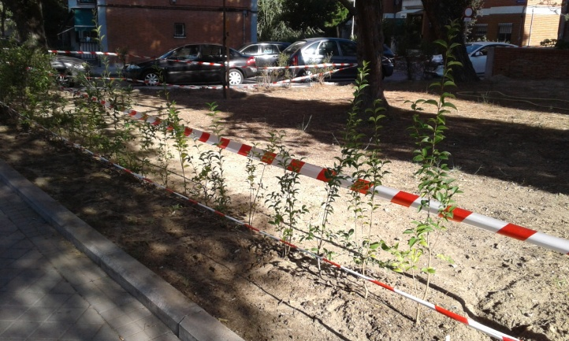 | 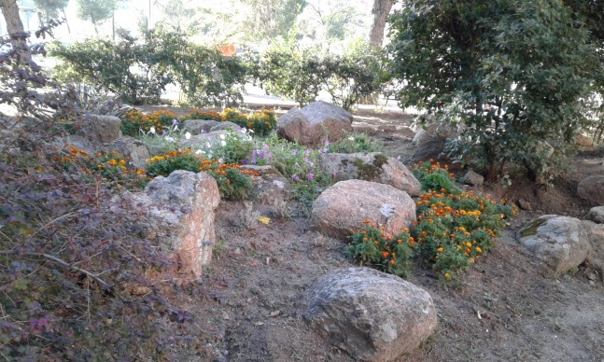
Reposición de seto.
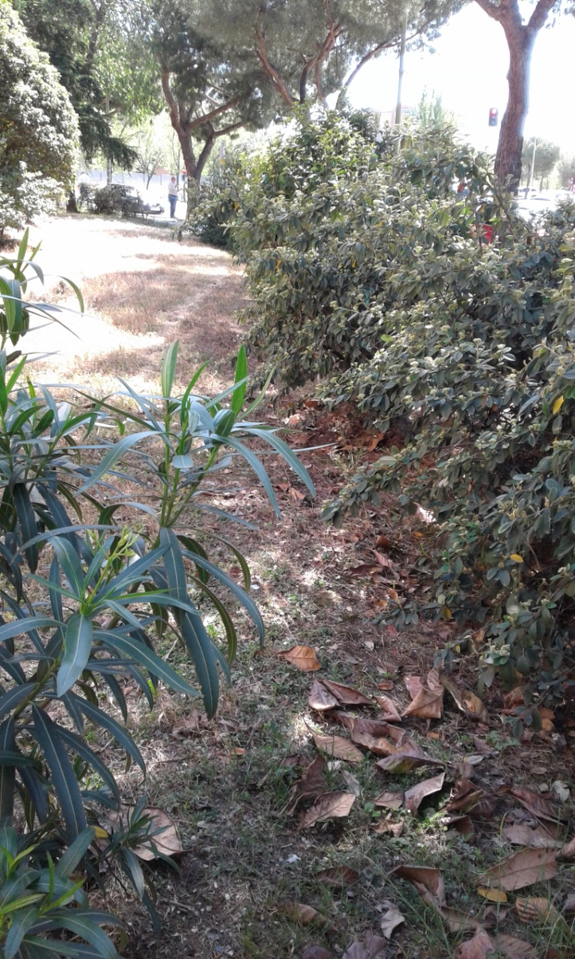 | 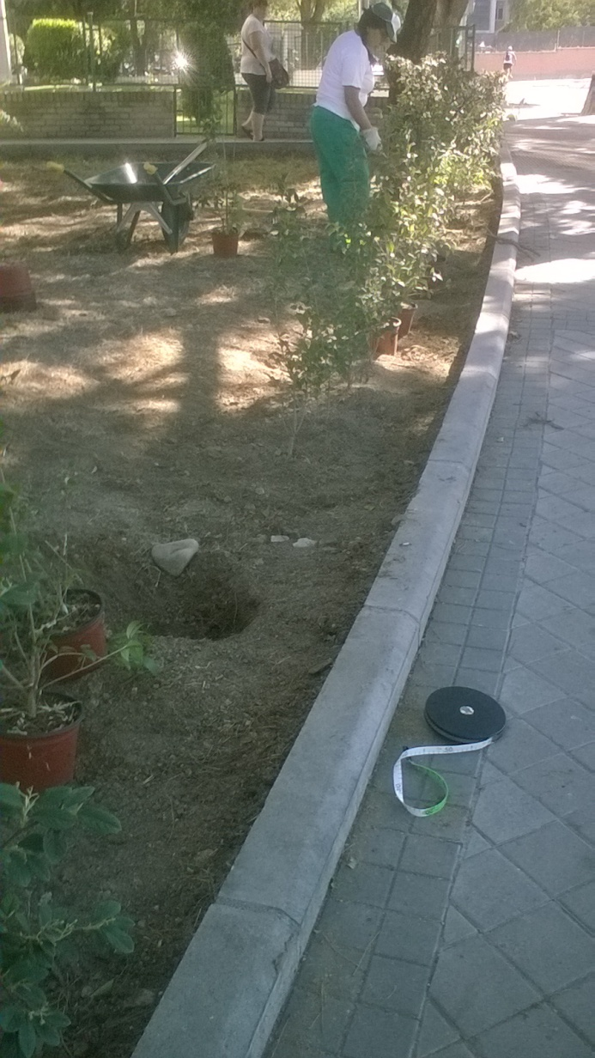
Poda y recorte de árboles y arbustos. | Reposición de seto.

Zona Colegio Pasamonte

Limpieza y desbroce de la zona.

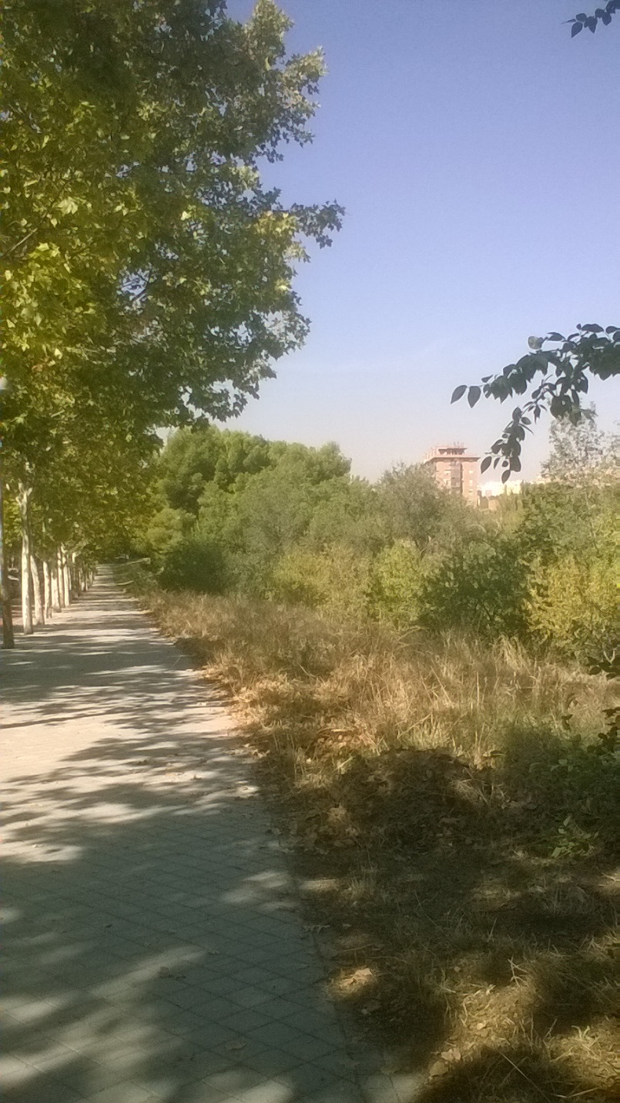 | 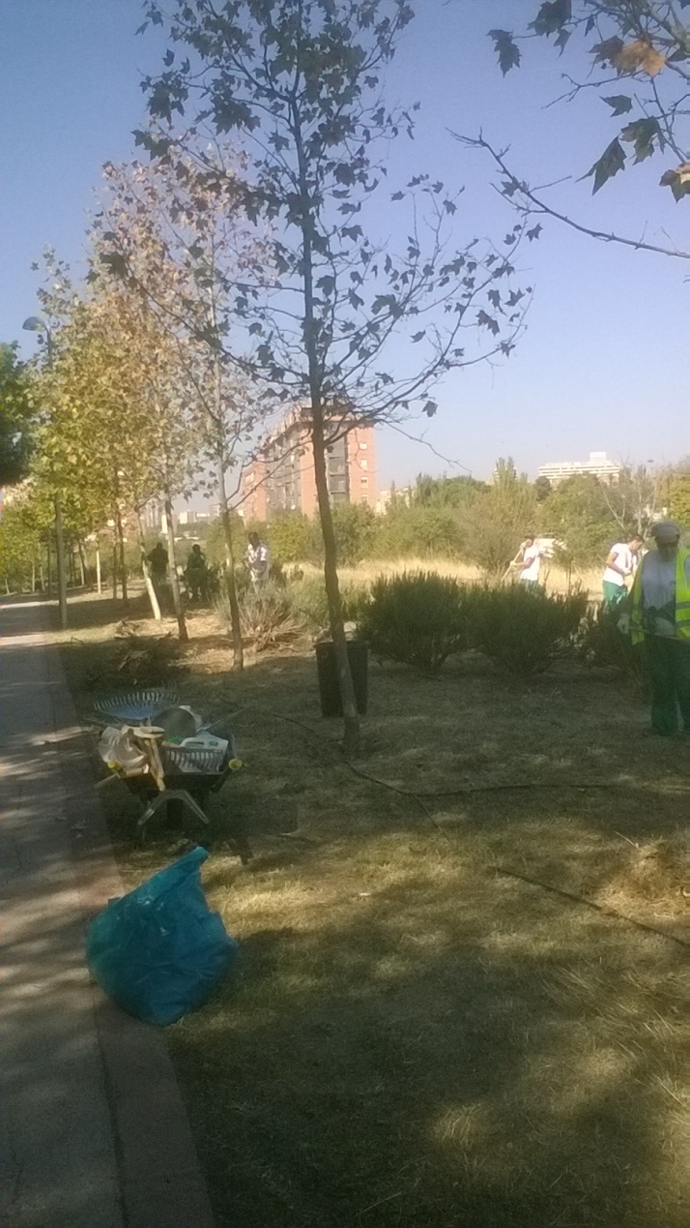
Limpieza y desbroce de la zona.

Zonas Polideportivos Moratalaz y La Elipa

Limpieza y desbroce de la zona.
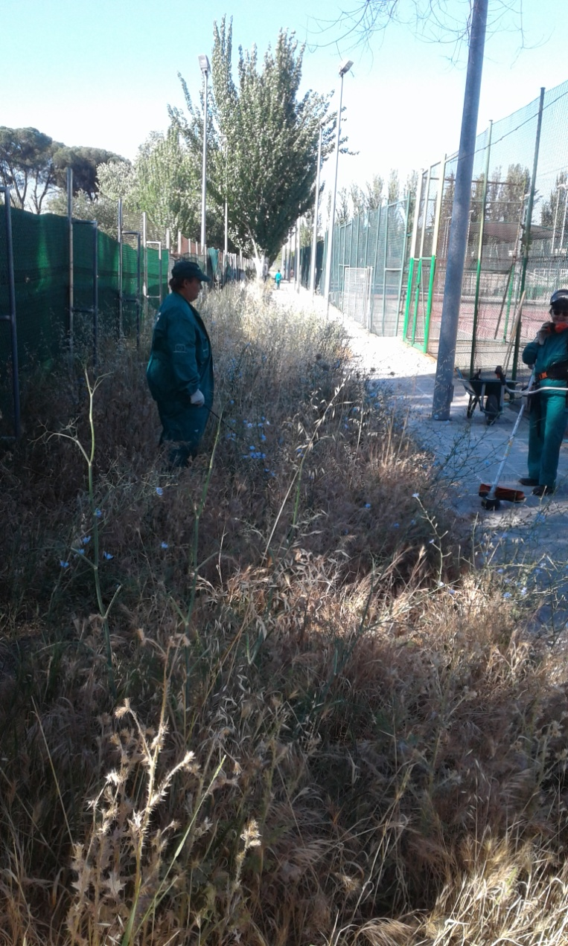 | 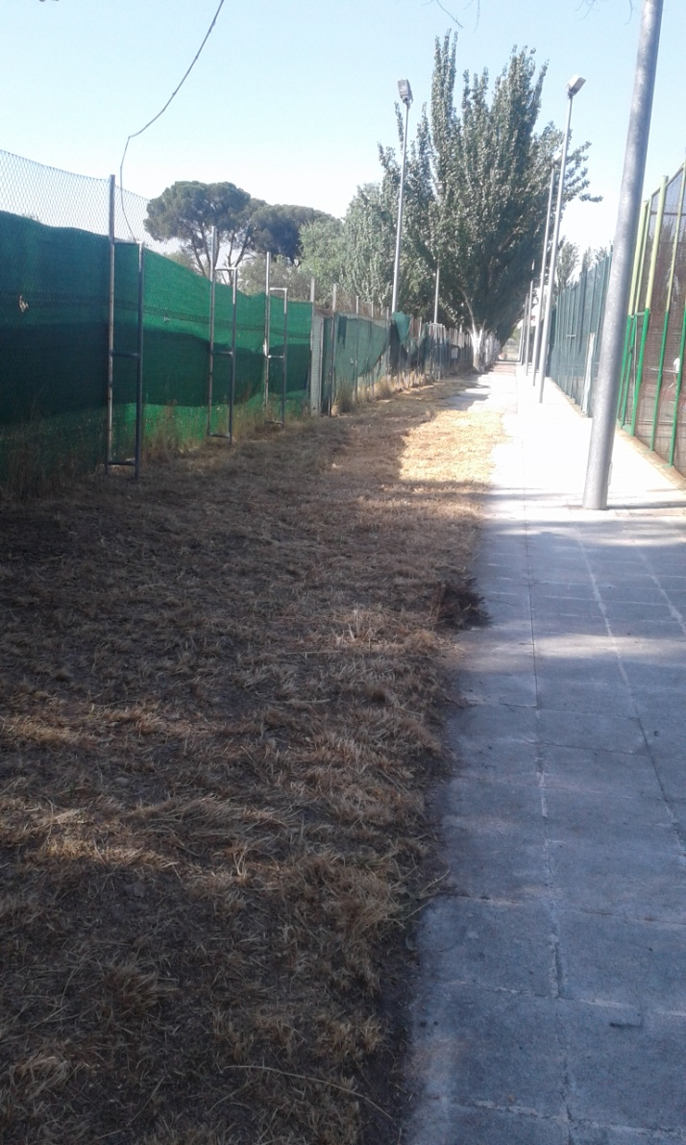
Limpieza y desbroce de la zona.

Participación en Park(ing) Day 2.017.

